Exposition des œuvres de la classe d’arts plastiques.
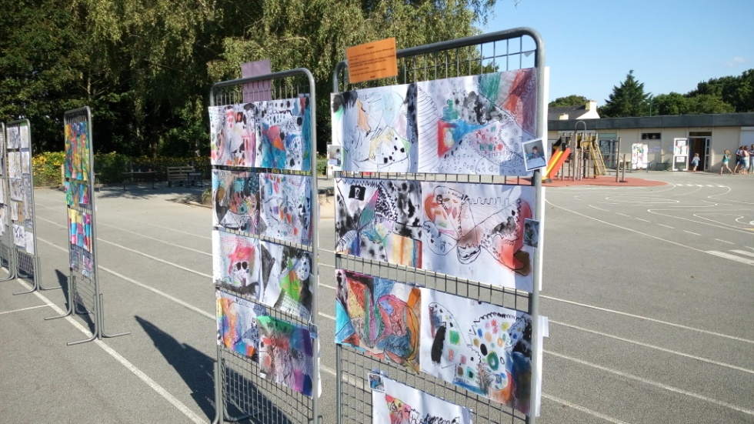
Le mardi 2 juillet, nous avons organisé un vernissage de nos œuvres pour présenter notre travail.
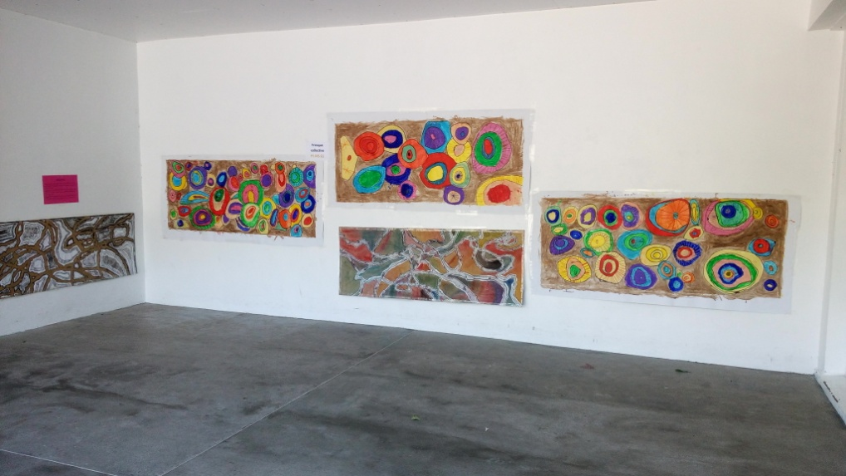
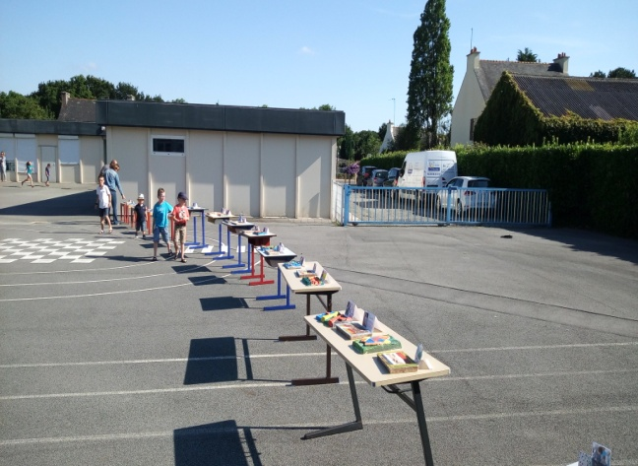 | 

